Конспект урока математики в 1»б» классе
на тему: «Умножаем и делим числа»
УМК «Начальная школа ХХ1 века»
Автор Виноградова Н. Ф.

Учитель начальных классов
высшей квалификационной категории
МБОУ «Приволжская ООШ»
Приволжский район
Астраханская область
Хлямина С.Ж.
2013-2014
Тема урока:» Умножаем и делим числа»
Дата проведения: 22.12.2013 г.
Цели урока:
1) продолжить работу по раскрытию конкретного смысла действия умножения; закрепить умение заменять сумму одинаковых слагаемых умножением, умение читать примеры на умножение;
2) совершенствовать вычислительные навыки.
Задачи урока: формирование УУД:
Планируемые результаты – предметные и метапредметные УУД, на формирование которых направлена работа на данном уроке.
Средства обучения: компьютер, мультимедийный проектор, презентация

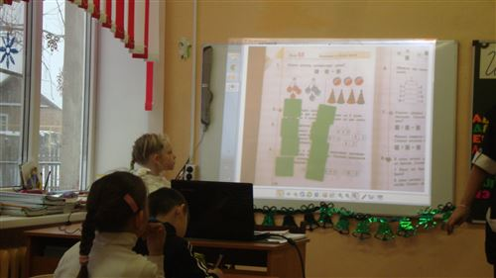

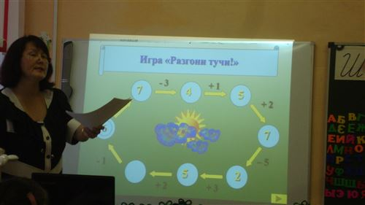

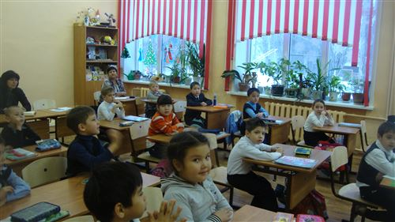

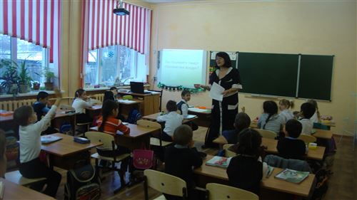

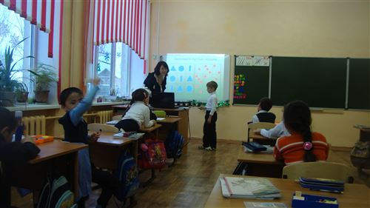

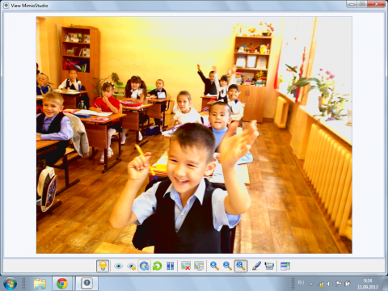

Технологическая карта урока:
Задачи урока: формирование УУД:
познавательные УУД: овладение основами логического и алгоритмического мышления;
регулятивные УУД: развитие умения читать и записывать информацию в виде различных математических моделей, планировать действия в соответствии с поставленной задачей;
коммуникативные УУД: строить высказывания, аргументировано доказывать свою точку зрения;
личностные УУД: развитие навыков сотрудничества со сверстниками, с учителем.
Планируемые результаты – предметные и метапредметные УУД, на формирование которых направлена работа на данном уроке:
- личностные универсальные учебные действия: учебно-познавательный интерес к учебному материалу; способность к самооценке;
- регулятивные: планировать свои действия в соответствии с поставленной задачей; различать способ и результат действия; проявлять познавательную инициативу в учебном сотрудничестве;
- познавательные: осознанно строить устное высказывание в устной форме; строить логическое рассуждение; осознанно владеть общим приёмом решения учебной задачи; ориентироваться на разнообразие способов прочтения математических выражений;
коммуникативные: договариваться и приходить к общему решению в совместной деятельности; задавать вопросы; осуществлять взаимный контроль и оказывать в сотрудничестве необходимую помощь.
Предлагаю вашему вниманию технологическую карту

Деятельность учителя | Деятельность учащихся | Формируемые УУД
1. Мотивация к учебной деятельности. (1 мин.)
Мы рады приветствовать вас в классе нашем,  Возможно, есть классы и лучше и краше.  Но пусть в нашем классе вам будет светло,  Пусть будет уютно и очень легко!  А сейчас ребята, поудобнее садитесь!  Не шумите, не вертитесь.  Внимательно считайте,  Я спрошу Вас – отвечайте.  Вам условие понятно?  Это слышать мне приятно!  Математика зовёт –  Первоклашек на урок! | Да!  I. Организационный момент (создание мотивационного успеха):  Начинаем мы опять  Решать, отгадывать, считать!  Мы в первом классе учимся!  Всё у нас получится!  Пожелаем всем удачи –  За работу, в добрый час!  -Как понимаете смысл «Математика всюду»? (Ответы детей)  -Приходилось ли вам в жизни вне школы встречаться с математикой и где? (Да. № автобуса, цены в магазинах, № ряда и места в театр, цирк, количество игрушек и т.д.)  -Приведите примеры ситуаций, когда на уроках русского языка и чтения и других предметов приходилось использовать числа. (Номера страниц, упражнений, дата.) | Личностные УУД
2. Актуализация знаний.
Устный | Расположить числа в порядке возрастания, в порядке убывания, назвать соседей числа, составить примеры. | Регулятивные УУД  Познавательные УУД  Личностные УУД
3. Постановка цели урока. Формулировка темы урока.
Предположите, чему мы будем учиться на этом уроке?  Давайте сначала вспомнить изученные действия.  Вы знаете, что человек, получающий знания, главный на уроке. Как мы называем такого человека? Кто главный на уроке?  Какая книга помогает ученику получать знания? Сравните эти слова по количеству букв. Сколько букв в слове ученик? учебник?  Как из слова ученик получить слово учебник? Какое математическое действие необходимо выполнить?  Кто помогает ученику получать знания? Что делает учитель? Сравните эти слова по количеству букв. Как из слова учитель получить слово учит? Какое математическое действие необходимо выполнить?  Итак, мы знакомы с действиями сложения и вычитания. А сегодня мы продолжим знакомство с новым действием.  А какое новое действие мы узнали на предыдущих уроках?  Что такое Умножение?  Это умное сложение.  Ведь умней – умножить раз,  Чем складывать всё целый час.  Тема сегодняшнего урока: “Умножение и деление чисел”.  (Видеофрагмент “Белочка”) Белочка прислала нам задания. “Тандем” (работа в парах).  Соедините линией математические выражения 1 и 2 столбиков:  3+3+3 5*2  5+5 3*3  2+2+2+2 1*6  1+1+1+1+1+1 2*4  Какое математическое действие записано в выражениях:  1 столбика?  2 столбика?  Давайте проверим вместе:  Какое слагаемое записано в первом выражении? Сколько раз мы взяли по 3? Каким действием заменили сложение этих слагаемых?  Итак, давайте сделаем вывод. Что такое умножение?  Что такое умножение?  Это действие сложения.  Но не слишком-то приятное, потому что мно-го-крат-ное... | У нас сейчас урок математики, значит, мы будем учиться складывать и вычитать числа, решать примеры и задачи.  Учебник  Учебник  6, 7  К 6 прибавить 1 получится 7.  Учитель  Учит  7, 4  Из 7 вычесть 3 получится 4.  Умножение  Сложение  Умножение  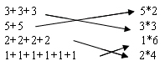  Умножение – это сложение одинаковых слагаемых. | Познавательное УУД  Регулятивные УУД.  Познавательное УУД  Коммуникативные УУД  Регулятивные УУД.  Познавательное УУД
5. Усвоение новых знаний и способа деятельности.  Кажется, наш герой Тыквёнок встретил ещё одного персонажа. (Видеофрагмент “Ёжик”)  Мы должны помочь Тыквёнку познакомиться с новым действием. Договоритесь с товарищем, чей учебник будет нам сегодня помогать на уроке. Откройте учебник.  Давайте выполним задание на стр. 92-93 в учебнике. Это алгоритм (правило) наших действий.  Что сосчитали сначала?  Что узнали потом?  Физкультминутка.  Мы отлично потрудились,  Хоть немного утомились,  Приготовьтесь все ребятки!  Танцевальная … зарядка! | Сколько предметов в одном ряду, столбике, группе.  Сколько таких групп. | Коммуникативные УУД  Регулятивные УУД  Познавательные УУД  Коммуникативные УУД  Регулятивные УУД  Познавательные УУД
6. Работа в парах. С.93, №3  Договоритесь в парах, предметы в каких группах вы сосчитаете. Выложите свои выражения с помощью цифр в модели. |  | Коммуникативное УУД  Личностные УУД
7. Закрепление изученного материала.  (Видеофрагмент “Зайчик”)  Вы догадались, какой следующий этап урока?  Откройте рабочую тетрадь на стр. 35.  Прочитайте вопрос. Чего не хватает? Составьте условие по рисунку. Одинаковое ли количество грибов в корзинках? Каким действием можно узнать, сколько грибов в трёх корзинках? Почему?  Пока мы не знаем таблицу умножения, устно узнайте результат действием сложения. | Сейчас мы должны решить задачу.  Условия  Трое детей принесли по 4 гриба.  Умножением  Количество грибов в каждой корзинке одинаковое.  4*3=12
8. Итог урока. Рефлексия.  –Чему научились на уроке?  – Что показалось самым интересным?  А что было сложным?  Умножения таблица  Всем вам в жизни пригодится.  И недаром названа  УМНОжением она! | 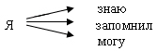 | Познавательное УУД. (Логическое УУД.)

